Dažnai užduodami klausimai (D.U.K.)

Kas prižiūrės vaikus? Kokia jų kompetencija?
Mes turėsime du vadovus kurie pagrindinai rūpinsis programa, priklausant nuo registruotų vaikų skaičiaus dar trečias vadovas bus priimtas.
Vadovų aprašymas prikabintas.

Šalia jų dar nors vienas žmogus iš Romuvos valdybos bus pastoviai vietoje, kuris gerai vokiškai moką ir bus atsakingas už vaikų saugumą ir priežiūra.
Prie gimnazijos teritorija su parku yra aptverta. Aplinkui didelio eismo nėra.

Taip pat mes turėsime patikimų vadovų padejėjų, kurie reikalui esant vadovus galės paremti ir užsiimti su vaikais.

Kokia programa? Ką vaikas veiks visa savaite?
Pagrindine tema bus Lietuvos regionai, pasakos, dainos ir patiekalai. Stovyklos metu vyks ekskursijos į lankytines vietas aplinkui. Taip pat planuojame naktinį žygį. Vakarais planuojame diskoteka, užsiėmimus prie laužo ir talento šou.

Ar bus vokiškai kalbančiu vadovų?
Bus atsakingas žmogus, kuris gerai moka vokiškai, tačiau mes norime skatinti vaikus kalbėti lietuviškai.

Kada reikės pervesti likusi dalyvio mokesti?
Iki liepos 15d. visas dalyvio mokestis turi būti sumokėtas.

Keliese vaikai vienam kambaryje miegos?
Kambariai yra dviviečiai.

Grupes dydis:
Planuojame priimti nuo 20 iki maksimaliai 30 vaikų į stovyklą.

Gyvenamosios patalpos:
Vasario 16-osios gimnazijai priklauso mokinių bendrabutis kuriame vaikai po dviese kambaryje gyvens. Gimnazijos mokiniai tuo laiku visi atostogose bus. Priklausant nuo to kuriame korpuse kambarys yra jame yra tuoletas su dušu. Senesniame korpuse tuoletai ir dušai yra bendri.

Kaip pasiekti stovyklaviete?
Gimnazijos adresas yra:
Privates Litauisches Gymnasium
Lorscher Str. 1
68623 Hüttenfeld

Google maps nuoroda: https://goo.gl/maps/x1zv8Ax5dWTYegb4A
Nuoroda į gimnazijos puslapį: www.gimnazija.de

Mielai padėsime jei kils klausimų kaip pasiekti stovyklavietę.

Vadovų aprašymai

Apie Nikodema

Esu ateitininkas. Baigiau choro dirigavimo studijas Lietuvos muzikos ir teatro akademijoje. Dainuoju valstybiniame chore "Vilnius", vadovauju bažnytiniam chorui "Adoramus", su vadove Anželika sukūrėme savo teatro trupę. Patirtis stovyklose: 4 stovyklos Hütenfeld'e, kasmetinės ateitininkų stovyklos Berčiūnuose, moksleivių akademijos.

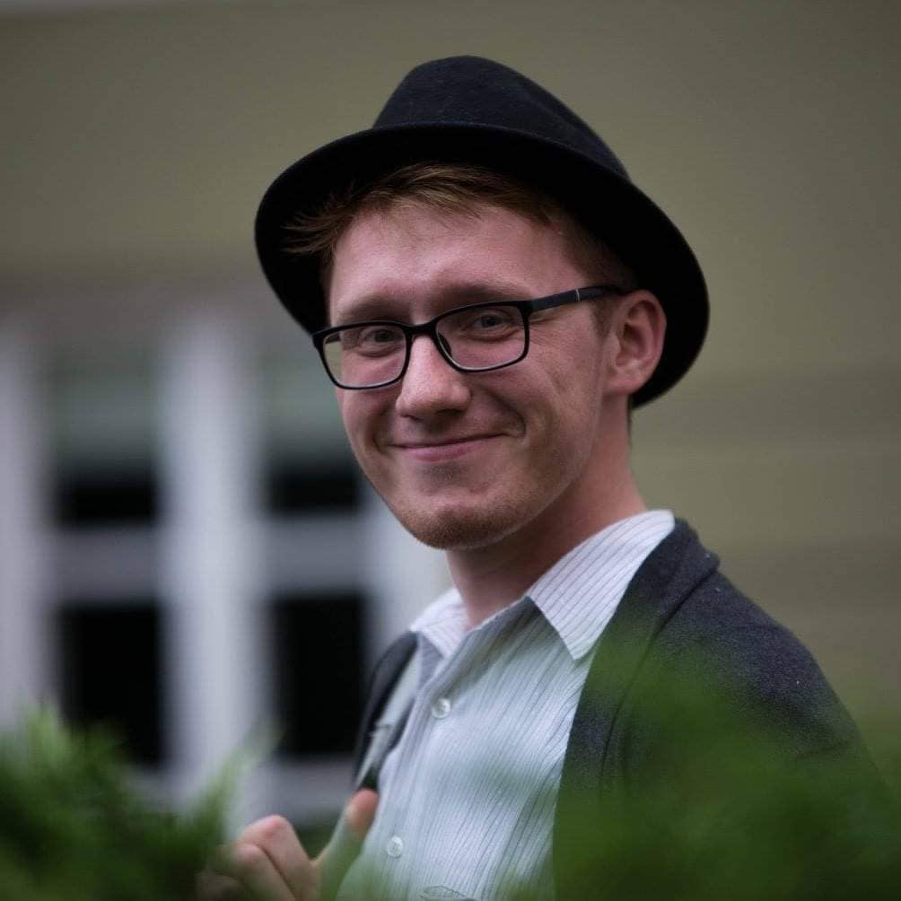

Apie Anželika

Aš esu Anželika Jankauskienė (teatro edukologijos bakalauras, teatro meno pedagogės magistras). Esu dirbusi su vaikais ne vienoje vasaros stovykloje (Hiutenfilde, kūrybinėje vaikų stovykloje „Laužyk standartus“, sportinėje stovykloje „Verubė“). Turiu patirties dirbant su vaikais nuo 2,5 iki 18 metų paaugliais nuo 2012 metų. Vedu mokyklose teatro pamokas ir būrelius mokykloje, taip pat organizuoju renginius. Su mokiniais esame sukūrę kino filmų (turiu kino būrelį „Stebuklingas langas“).
Taip pat esu teatro trupės „ČIA“ aktorė. Vaidinu spektakliuose vaikams („Gerumo kelias“, „Gamtininko dienoraštis“, „Kalėdos Gugulių šalyje“, „Guguliai ieško pavasario“). Esu vaidinusi ir su kitais teatrais, trupėmis. Sukūrusi nemažai vaidmenų spektakliuose paaugliams („Prieš miglą“, „Vitražas“) ir suaugusiems („8 mylinčios moterys“, „Neprilygstamosios“, „Ledi Vindermir vėduoklė“, „Veronika ryžtasi mirti“).

TEATRO TRUPĖS „ČIA“ PUSLAPIS
https://teatrotrupecia.wixsite.com/mysite

KINO BŪRELIS „STEBUKLINGAS LANGAS“ IR VAIKŲ SUKURTI FILMAI
https://www.youtube.com/watch?v=R7dNPAa_z7E&list=PLiKhkKATktebKTb3fK8bGrXKxe6_h0Du1

KŪRYBINĖS STOVYKLOS „LAUŽYK STANDARTUS“ METU SUKURTAS VAIKŲ FILMAS
https://www.youtube.com/watch?v=eyaL9fKpNuo

ASMENINIS YOUTUBE KANALAS
https://www.youtube.com/user/EndziSama/videos?view_as=subscriber

FACEBOOK
https://www.facebook.com/anzelika.chareviciute?ref=bookmarks
